OA Welkom (Focus verbonden zijn)

RKve2 | Zich gedragen weten door, verbonden voelen met en aangesproken door de andere. Zich laten inspireren door de wijze waarop Jezus met anderen omgaat en oproept tot ‘ver-ander-ing’ |  |  |  | 0

 | Kleuter: Verbondenheid met anderen ervaren en beleven |  | 0

 | Ervaren en beleven van verbondenheid met anderen: vriendschap, delen, luisteren, zorgen voor, tafelen, ... |  | 0

 | In geloofsverhalen, geloofsbeelden, godsbeelden, Jezusbeelden ontdekken hoe mensen verbonden zijn en worden met elkaar |  | 0

In klasrituelen, feesten, vieringsmomenten verbondenheid met anderen beleven en uitdrukken

 | Uitdiepen van ervaringen | geloofsverhaal | Gebed /ritueel
2,5 - 3j.  Verbonden met anderen | 1. Contactspel: ik rol de bal naar…  Het kind dat de bal ontvangt vertelt:  Mijn naam is…  Mijn lievelingskleur is…  Mijn beste vriend is…  2. Verhaal: Snuffel is kwijt. (zie onder)  Gesprekje en verdieping  Beeldende verwerking (zonnebloem)  4. Inrichten van de godsdiensthoek  Ligt er thuis wel eens een tafellaken op?  Als het feest is. Als het speciaal is. Wij hebben hier ook een speciaal hoekje. Daar gaan we ook een tafellaken opleggen.  (Maak zelf een tafellaken van een oud laken of van een stuk baalkatoen. Laat daarop de kinderen met vingerverf hun hand afdrukken)  Laat de kinderen het Mariabeeld en de Jezusprent in de godsdiensthoek aanbrengen.  Geef de zonnebloemen een plaats.  Vul verder aan: kaarsje, kinderbijbel… | 3. Kennismaken met Maria en Jezus. (Mariabeeld en prent van Jezus. | 4. Een ‘goede morgen’ lied en dans: iedereen is welkom.  Even stil worden: wiens speciale vriend wil ik vandaag zijn.  Bezinversje:  Heel veel vriendjes bij elkaar  hé wat leuk,  wat doen ze daar?  Samen luisteren naar een verhaal  samen turnen in de zaal.  Samen dansen in een rij.  En ik ... ik mag er altijd bij.

Verhaal: 'Snuffel kwijt'

De vakantie is voorbij. Dries gaat vandaag terug naar school.
Hij vindt het beste spannend. Hij doet zijn jas aan, neemt zijn schooltas, een mooie zonnebloem voor zijn nieuwe juf en Snuffeltje, zijn allerliefste knuffeltje.
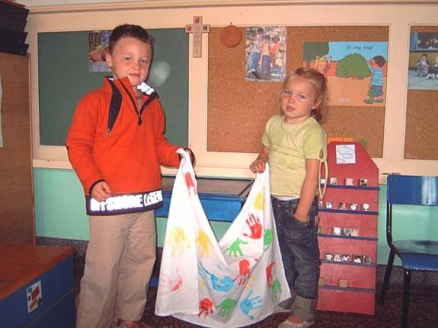
Mama brengt Dries naar school. Saartje is al op de speelplaats. Dries en Saar kennen elkaar.
'Dag Saar', zegt Dries. 'Kijk eens, een zonnebloem uit onze tuin, ze is voor onze nieuwe juf.'
'Wat mooi', zegt Saar.
'Ik ben naar zee geweest en heb een heleboel schelpen meegebracht', vertelt ze.
Plotseling ziet Dries juf An.
'Juf, juf, ...,' roept Dries, 'ik heb een zonnebloem voor jou. Hij groeide zomaar in onze tuin.'
Omdat juf An zijn zonnebloem goed zou zien, zwaait Dries ermee in de lucht.
Door al dat gezwaai, valt Snuffeltje uit zijn hand.
Dries heeft niks gemerkt.
Hij loopt naar zijn nieuwe juf.

'Wat een mooie zonnebloem', zegt juf An.
'Ik zet die onmiddellijk in een vaas.'
Plotseling merkt Dries dat hij Snuffel niet meer in zijn hand heeft. Hij kijkt even rond maar ziet niks. Juf An ziet dat Dries verdrietig kijkt. 'Wat is er?' vraagt ze.
'Niks', zegt Dries.

'Dries, Dries, kijk eens wat er op de speelplaats lag', komt Saar opgewonden de klas binnen.
'Wat een geluk dat jij Snuffel gevonden hebt', zegt Dries.
'Hij was vast bang zo helemaal alleen!'

Na het verhaal:

Enkele richtvragen:
Wat neemt Dries mee naar school?
Voor wie is die mooie bloem?
Waarom was Dries verdrietig?
Waar lag Snuffel?
Wie vindt Snuffeltje?

Verdieping:
Dries heeft een dikke vriend: zijn knuffel 'Snuffel'. Dries vertelt aan Snuffel wanneer hij blij is. Als Dries bang of verdrietig is neemt hij Snuffel stevig vast.
Onze knuffel is ook bij ons in de klas. We nemen allemaal onze eigen knuffel en vertellen onze knuffel hoe we ons voelen.

Wat doet Saar als ze ziet dat Dries zijn knuffel op de speelplaats ligt?
Ze brengt Snuffel bij Dries. Vind je dat fijn van Saar? Zou Dries haar vriend willen zijn?

Vraag aan de kleuters of zij vrienden willen worden van elkaar. Wat moeten wij dan doen voor elkaar? Laat de kleuters vrij verwoorden.
Om af te sluiten mogen de knuffels in de klas gaan slapen of toekijken. Geef de kleuters de eerste schooldagen de kans om hun knuffel dicht bij zich te nemen wanneer ze dat wensen.

Beeldende verwerking van het verhaal: Teken van papier een zonnebloem. Een zonnebloem heeft veel blaadjes. Dries had een zonnebloem bij voor zijn nieuwe juf. Maak eventueel vooraf een waarneming van een zonnebloem. Hoe die eruit ziet. Op elk blaadje van de zonnebloem moet een foto/tekening komen van elke kleuter apart. De blaadjes worden aan de zonnebloem gehangen. De klas vormt 1 geheel. Misschien kan de juf in het midden van de zonnebloem komen te hangen.

